**Fila**

**Semana 5**

1) Em computação, qual é a definição de fila? O que significa FIFO?

**É uma estrutura de dados que assume a ideia de sequência de objetos para armazenar as informações. É baseada no princípio "*First In First Out*"(FIFO)**

**O primeiro inserido será o primeiro a ser retirado.**

2) Qual é a principal regra da fila? Porque não devemos quebrá-la?

3) Com os seguintes símbolos: 5, 92, 18, 1, 38. Insira esses elementos na fila, um por vez.

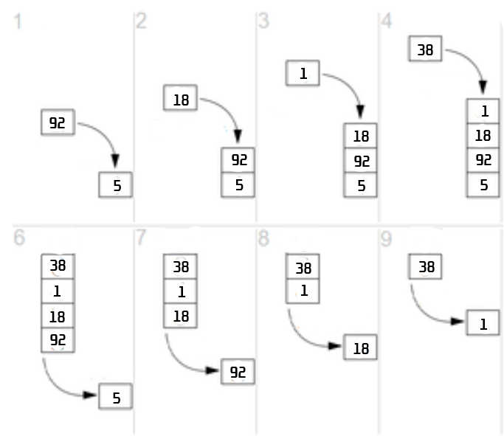

4) Como faço para remover o elemento com o símbolo 18 da fila, mantendo os demais na fila, usando somente a estrutura fila?

**Raciocínio Lógico filhote, pensa aí**. Use duas filas se possível, ou uma variável auxiliar, se caso necessário ou permitir.**

5) Qual é a utilidade da fila? Cite exemplos.

**Filas são utilizadas em diversas situações na computação. Por exemplo, são utilizadas para implementação de buffers e nas seguintes aplicações:**

* **Escalonamento de processos na CPU;**
* **Escalonamento de acesso à memória secundária;**
* **Sincronização de processos assíncronos;**
* **Gerenciamento de fila de impressão;**
* **Controle de interrupções de hardware;**
* **Controle de chamadas em call centers;**
* **Busca em largura em grafos.**

6) Quais os principais componentes da fila? O que é o início e o fim? Qual é a sua importância na pilha?

**O inicio e o fim. Sua estrutura assim como a pilha, se começa com um elemento de início, e de seu fim. O inicio é o primeiro elemento inserido, enquanto o fim, é o ultimo elemento colocado na fila.**

7) Quais as formas mais comuns de implementação de fila? Mostre como as diferentes implementações se comportam.

**Utilizando encadeamento de nós, e implementação usando arranjo para o armazenamento dos elementos. Cada nó contém informações e aponta para o próximo nó. O último nó da fila aponta para NULO, indicando seu término.**

**À medida que as operações são executadas, é possível que a posição do fim fique antes da posição de início em uma fila circular:**

**Espaço alocado sem necessidade;**

**Impossibilidade de aumentar a capacidade da fila, sem redimensionamento do vetor.**

8) Em C++, considerando a implementação por encadeamento de nós, o que é necessário fazer na função de criar fila?

**A criação da fila consiste basicamente em garantir que seus apontadores não referenciem uma região válida de memória.**

**Iniciar o inicio e o fim como nulos.**

9)Em C++, considerando a implementação por encadeamento de nós, o que é necessário fazer na função de inserir na fila?

10) Em C++, considerando a implementação por encadeamento de nós, o que é necessário fazer na função de remover da fila?

**A retirada de um elemento da fila consiste em acessar o seu início, retornando-o para a ação desejada. Nesse caso, o novo início passa a ser o próximo nó do início anterior, que será removido do sistema.**

11) Além das três funções básicas, quais outras funções que a fila pode ter? Quais são as características das funções para justificar a necessidade de implementá-las?

* **verificar o número de elementos da fila;**
* **verificar se a fila está ou não vazia;**
* **retirar todos os elementos da fila;**
* **opcionalmente acessar o início da fila;**
* **opcionalmente depurar/imprimir a fila.**

**Dependerá do uso, e motivo para uma manutenção dos dados ou visualização totalizada da mesma.**

12) Quais as vantagens e desvantagens da implementação de fila por arranjos?

**Vantagem: Operações rápidas (acesso, enfileiramento, desenfileiramento).**

**Desvantagem: Espaço alocado sem necessidade;**

**Impossibilidade de aumentar a capacidade da fila, sem redimensionamento do vetor.**

13) O que é uma fila circular? Como ela se comporta?